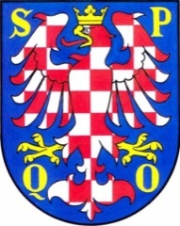
Statutární město Olomouc

Magistrát města Olomouce

odbor sociálních věcí

Horní náměstí 583, Olomouc * pracoviště Štursova 1, 779 11 Olomouc

Váš dopis zn.: |  |  | Vážený pan  xxx  xxx  101 00 Praha 10
Ze dne: | 19.11.2018
Naše č.j.: | SMOL/296875/2018/OSV/Pec
Vyřizuje: | JUDr. Hynek Pečinka
Telefon: | 585 562 451
E-mail: | hynek.pecinka@olomouc.eu
Počet příloh: | 1
Datum: | 5.12.2018

Poskytnutí informace na Vaši žádost – byty ve vlastnictví statutárního města Olomouce

Vážený pane,

statutární město Olomouc jako povinný subjekt podle zákona č. 106/1999 Sb., o svobodném přístupu k informacím, ve znění pozdějších předpisů přijalo dne 19. 11. 2018 Vaši žádost o poskytnutí informace podanou elektronickou formou na e-podatelnu. Po zhodnocení, že Vaše žádost obsahuje všechny zákonem stanovené náležitosti a že požadované informace nejsou vyňaty z informační povinnosti, Vám poskytujeme požadované informace formou vyplněné tabulky, kterou jste přiložil k Vaší žádosti.

S pozdravem

Mgr. Bc. Michal Majer
vedoucí odboru sociálních věcí

